**Peningkatan Ekonomi Mandiri dan Kreatif**

**Melalui Pendirian *Rest Area* di Desa Kunyit**

**Kecamatan Bajuin Kabupaten Tanah Laut**

**Karolina1, Rina Pebriana2*, Widiya Astuti Alam Sur3, Astia Putriana4**

**1,2,3,4Prodi Akuntansi, Politeknik Negeri Tanah Laut**

**Jl. A. Yani KM.6.0. Desa Panggung, Kec. Pelaihari, Kab. Tanah Laut, Kalimantan Selatan, Indonesia**

[**1*karolina@politala.ac.id***](mailto:1karolina@politala.ac.id)

[**2\**rina@politala.ac.id***](mailto:2*rina@politala.ac.id)

[**3*widiyaalamsur@politala.ac.id***](mailto:3widiyaalamsur@politala.ac.id)

[**4*astiaputri@politala.ac.id***](mailto:4astiaputri@politala.ac.id)

**Abstrak**

Pariwisata berasal dari kata “wisata”, yang berarti perjalanan. Wisatawan akan merasa nyaman bila terdapat sarana dan prasarana penunjang perjalanannya. Secara umum, tujuan dari rest area adalah menyediakan fasilitas dan kebutuhan terkait bagi pengendara yang melakukan perjalanan jarak jauh, termasuk SPBU, restoran, tempat beristirahat, mini market, dan fasilitas tambahan lainnya. Berdasarkan hasil survei, Desa Kunyit belum memiliki rest area yang memadai. Tujuan dari pengabdian ini adalah melakukan sosialisasi mengenai pentingnya peningkatan ekonomi yang mandiri dan kreatif. Metode pengabdian ini adalah melalui penyuluhan dan diskusi. Mitra pengabdian ini adalah masyarakat Desa Kunyit melalui Kantor Desa Kunyit. Sosialisasi telah dilaksanakan pada hari Rabu 16 November 2021. Pemateri adalah dari tim pengabdi yang merupakan dosen Prodi Akuntansi. Hasil dari pengabdian ini berupa pengetahuan masyarakat untuk siap mendirikan rest area.

Kata Kunci: Ekonomi, Mandiri, Kreatif, Rest Area, Pariwisata, Desa

***Abstract***

*Tourism comes from the word "wisata", which means travel. Tourists will feel comfortable if there are facilities and infrastructure to support their journey. In general, the purpose of a rest area is to provide facilities and related needs for motorists traveling long distances, including gas stations, restaurants, rest areas, mini markets, and other additional facilities. Based on the survey results, Kunyit Village does not yet have an adequate rest area. The aim of this service is to provide outreach regarding the importance of improving an independent and creative economy. The method of this service is through counseling and discussion. This service partner is the Kunyit Village community through the Kunyit Village Office. The socialization was carried out on Wednesday 16 November 2021. The speakers were from the service team who are lecturers in the Accounting Study Program. The result of this service is in the form of community knowledge to be ready to set up a rest area.*

*Keywords: Economy, Independent, Creative, Rest Area, Tourism, Village*

1. **Pendahuluan**

Menurut UU No. 10 Tahun 2009 mengenai Kepariwisataan, pariwisata merupakan kegiatan wisata dan didukung fasilitas serta layanan yang disediakan masyarakat setempat, wisatawan, pemerintah, pemerintah daerah, dan pengusaha. Sektor pariwisata yang dimiliki Indonesia tersebar diseluruh penjuru tanah air salah satunya di desa. Hal ini memungkinkan kawasan sekitar wisata bahkan jalan menuju tempat wisata tersebut mampu mendongkrak pendapatan masyarakat. Pariwisata juga dapat menjadi sarana dalam meningkatkan kesejahteraan masyarakat dan pembangunan nasional. (Yoeti, 2008)

Pariwisata merupakan salah satu sektor andalan negara dalam meraih devisa. Di tahun 2017 saja, diketahui bahwa penerimaan devisa tertinggi berasal dari sektor pariwisata. Di tahun-tahun berikutnya, sektor pariwisata tetap menjadi andalan. Meski pada akhirnya, 2019 dan 2020 merupakan tahun-tahun menyedihkan karena adanya pandemi COVID-19

Sarana dan prasarana penunjang yang tersedia, seperti tersedianya toilet, tempat pengelolaan sampah, *rest area* serta akomodasi makanan yang dapat diakses oleh para wisatawan dapat menjadi tambahan daya pikat bagi pengunjung. *Rest area*, sebagai tempat singgah bagi para pelancong dan pengguna jalan, menjadi ruang publik yang penting untuk memenuhi kebutuhan makan dan istirahat.

Menurut Keputusan Menteri Perhubungan Nomor 65 tahun 1993, *rest area* didefinisikan sebagai lokasi di luar daerah manfaat jalan yang disediakan sebagai tempat istirahat dan parkir kendaraan. Fasilitas pendukung rest area melibatkan fasilitas pejalan kaki, fasilitas parkir, fasilitas halte, fasilitas tempat istirahat, dan fasilitas penerangan jalan. Secara umum, tujuan dari rest area adalah menyediakan fasilitas dan kebutuhan terkait bagi pengendara yang melakukan perjalanan jarak jauh, termasuk SPBU, restoran, tempat beristirahat, mini market, dan fasilitas tambahan lainnya. Dengan demikian, kawasan *rest area* diharapkan dapat memberikan kontribusi positif bagi pemakai jalan dan meningkatkan kualitas perjalanan serta keselamatan di jalan raya (Firhandy, 2018). Disisi lain masyarakat juga dapat memamerkan sekaligus menjual produk olahan rumah tangga yang dihasilkan.

Desa Kunyit merupakan salah satu desa di Kecamatan Bajuin, Kabupaten Tanah Laut. Desa Kunyit merupakan salah satu desa yang cantik yang memiliki jalur alternatif ke berbagai tempat wisata seperti air terjun bajuin, pantai dll. Berdasarkan hasil survei, Desa Kunyit belum memiliki *rest area* yang memadai sehingga tim pengabdian melakukan sosialisasi dan pendampingan untuk peningkatan ekonomi mandiri dan kreatif melalui pendirian *rest area* dalam rangka meningkatkan pendapatan masyarakat desa. Terlebih hal ini berkaitan langsung dengan pandemi COVID-19 yang telah semakin menurun dan masyarakat semakin berani untuk beraktivitas diluar rumah, terlebih berwisata.

Desa Kunyit dengan keindahan alam pegunungan yang mengelilinginya memiliki potensi untuk menjadi desa wisata. Desa wisata adalah desa yang mempunyai potensi keunikan dan daya tarik khas, baik karakter fisik lingkungan alam pedesaan ataupun sosial budaya Masyarakat yang kemudian dikelola dengan menarik dan alami dengan berbagai fasilitas pendukung. (Putra, Arta Rusidarma, 2019). Adanya inisiasi *rest area* ini diharapkan akan menjadi batu loncatan pengembangan desa kunyit sebagai desa wisata kedepannya.

Sasaran kegiatan ini adalah masyarakat desa Kunyit. Dasar yang digunakan dalam melakukan kegiatan ini adalah Surat Keputusan Direktur Politeknik No. 033/AM/2021 tanggal 17 Juni 2021 tentang pelaksanaan pengabdian kepada masyarakat.

1. **Metode**

Tim pengabdian dalam kegiatan ini terdiri dari dosen dan mahasiswa Prodi Akuntansi pada tahun 2021.

Kegiatan yang dilakukan di aula kantor desa Kunyit dilaksanakan pada tahun 2021. Kegiatan diawali dengan melakukan survei dan mengantar undangan pada seminggu sebelum pelaksanaan pelatihan. Selain itu, tim pengabdian mempersiapkan materi yang akan dipresentasikan di Aula Kantor Desa Kunyit.

Kegiatan pengabdian ini dilakukan dengan memanfaatkan metode penyuluhan dan diskusi. Materi disampaikan menggunakan media power point. Diskusi yang dilakukan adalah untuk membahas lebih dalam mengenai materi yang masih kurang jelas bagi mitra pengabdian.

Selanjutnya mitra pengabdian mempraktikkan materi yang telah diajarkan oleh tim pengabdi.

1. **Hasil dan Pembahasan**

Penyuluhan dan diskusi telah dilaksanakan pada hari Selasa tanggal 16 November 2021. Pengabdian dilaksanakan di tempat mitra pengabdian di Aula Kantor Desa Kunyit.

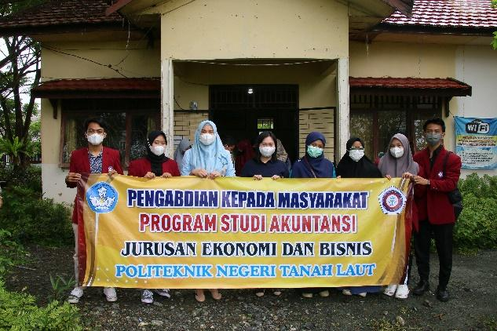

Gambar 1. Tim Pengabdian Kepada Masyarakat dosen dan mahasiswa

Kegiatan dihadiri oleh tim pengabdian dan mitra pengabdian. Tim pengabdian terdiri dari 4 orang mahasiswa serta 4 orang dosen yang menjadi pemateri.

Sebelum pelaksanaan pengabdian, dilakukan persiapan selama ± 15 menit sebelum acara dimulai yang meliputi persiapan ruangan di ruang kantor desa Kunyit, LCD, layar proyektor yang akan digunakan untuk Pelatihan Peningkatan Ekonomi Mandiri dan Kreatif Melalui Pendirian Rest Area di Desa Kunyit Kecamatan Bajuin Kabupaten Tanah Laut. Setelah persiapan selesai, pelaksana mulai mempersiapkan daftar hadir yang akan diisi oleh peserta. Ketika ada peserta yang telah hadir, pelaksana akan meminta peserta untuk mengisi daftar hadir dan memberikan modul.

Kemudian kegiatan ini dibuka oleh Ketua Jurusan Ekonomi dan Bisnis Rina Pebriana, SE, M.Comm. Kemudian dilanjutkan sambutan oleh perwakilan Kepala Desa Kunyit. Selanjutnya presentasi materi mengenai Pelatihan Peningkatan Ekonomi Mandiri dan Kreatif Melalui Pendirian Rest Area di Desa Kunyit Kecamatan Bajuin Kabupaten Tanah Laut oleh Astia Putriana, SE, M.SA dilanjutkan oleh Karolina, M.Pd, Rina Pebriana, SE, M.Comm dan Widiya Astuti Alam Sur, S.Pd, M.Sc

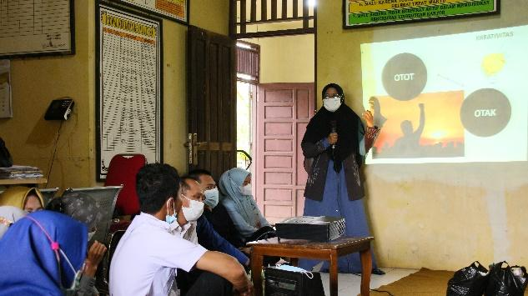

Gambar 2. Penyampaian materi

Materi yang disampaikan oleh pemateri meliputi pergerakan dunia yang semakin cepat, motivasi untuk membangun usaha dengan kreatif dan penggunaan brand untuk produk yang dihasilkan oleh masyarakat desa, dengan memanfaatkan seluruh potensi desa, termasuk wisatanya.

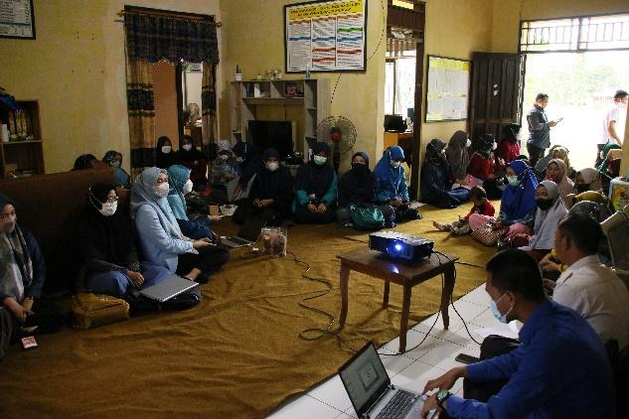

Gambar 3. Diskusi Bersama Masyarakat

Setelah penyampaian materi, pemateri dan mitra pengabdian berdiskusi terkait materi yang telah disampaikan.

1. **Penutup**

Kegiatan sosialisasi dan diskusi peningkatan ekonomi mandiri dan kreatif melalui pendirian rest area di Desa Kunyit Kecamatan Bajuin Kabupaten Tanah Laut telah terlaksana. Kegiatan ini memiliki luaran yakni adanya peningkatan ekonomi melalui pendirian rest area di Desa Kunyit. Harapan keiatan ini adalah meningkatkan kualitas sumber daya manusia, khususnya para masyarakat di desa Kunyit.

Saran untuk pengabdian ini yaitu sosialisasi dan diskusi peningkatan ekonomi mandiri dan kreatif dilaksanakan tidak hanya pada 1 desa, namun bisa dilaksanakan di beberapa desa yang ada di kabupaten Tanah Laut.

**Daftar Pustaka**

Firhandy, A. R. (2018). Rest Area Kabupaten Mempawah. *Jurnal Mosaik Arsitektur*.

Putra, Arta Rusidarma, S. (2019). Strategi Pengembangan Potensi Desa Menjadi Desa Wisata Edukasi di Desa Bumijaya (Studi Kasus Sentra Kerajinan Gerabah Desa Bumi Jaya Kecamatan Ciruas Kabupaten Serang) Development. *Jurnal Kebijakan Pembangunan Daerah*, *3*(1), 13–32. https://www.academia.edu/40197032/STRATEGI_PENGEMBANGAN_POTENSI_DESA_MENJADI_DESA_WISATA_EDUKASI_DI_DESA_BUMI_JAYA

Yoeti, Oka, A. (2008). *Perencanaaan dan Pengembangan Pariwisata*. Pradaya Pratama.